КАТАЛОГ МАРОК. РОССИЯ (1998г.)
В 1998 году было выпущено: марок - 81, из них в почтовых блоках - 3,
малых листов (МЛ) - 7.

1998. Январь, 1. Третий выпуск стандартных почтовых марок Российской
Федерации. Художник: Ю.Арцименев. Бумага - мелованная; печать - офсет; перфо-
рация - гребенчатая 12 x 12½. Количество марок на листах: 100 (10х10 марок).
Тиражи: по 0,1.
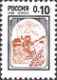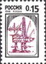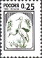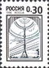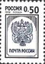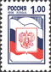
407 408 409 410 411 412
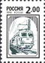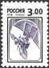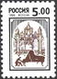
413 414 415 416 417
№ Номинал Описание Цена (чист) (гаш)
407 10 к Сельское хозяйство (черная, желто-коричневая) - -
408 15 к Нефтяная промышленность (черная, красно-фиолетовая) - -
409 25 к Экология. Охрана живоного мира. (черная, зеленая) - -
410 30 к Радио и телевидение. (черная, серо-синяя) - -
411 50 к Эмблема организации федеральной почтовой связи - -
Российской Федерации (черная, сине-фиолетовая)
412 1 р Герб и флаг Российской Федерации (синяя, красная) - -
413 1.5 р Электроэнергетика (черная, бирюзовая) - -
414 2 р Транспорт (черная, изумрудная) - -
415 2.5 р Московский Кремль (черная, красная) - -
416 3 р Космическая связь (черная, фиолетовая) - -
417 5 р Искусство. Музыка. (черная, коричневая) - -

1998. Январь, 1. Третий выпуск стандартных почтовых марок Российской
Федерации. Художник: Ю.Арцименев. Бумага - офсетная; печать - офсет; перфора-
ция - гребенчатая 12 x 12½. Количество марок на листах: 100 (10х10 марок).
Тиражи: массовые.

407А 408А 409А 410А 411А 412А
413А 414А 415А 416А 417А
№ Номинал Описание Цена (чист) (гаш)
407А 10 к Сельское хозяйство (черная, желто-коричневая) - -
408А 15 к Нефтяная промышленность (черная, красно-фиолетовая) - -
409А 25 к Экология. Охрана живоного мира. (черная, зеленая) - -
410А 30 к Радио и телевидение. (черная, серо-синяя) - -
411А 50 к Эмблема организации федеральной почтовой связи - -
Российской Федерации (черная, сине-фиолетовая)
412А 1 р Герб и флаг Российской Федерации (синяя, красная) - -
413А 1.5 р Электроэнергетика (черная, бирюзовая) - -
414А 2 р Транспорт (черная, изумрудная) - -
415А 2.5 р Московский Кремль (черная, красная) - -
416А 3 р Космическая связь (черная, фиолетовая) - -
417А 5 р Искусство. Музыка. (черная, коричневая) - -

1998. Январь, 24. 150 лет со дня рождения В.И.Сурикова (1848-1916). Сцепка.
Художественное оформление: М.Слонов. Бумага - мелованная; печать - офсет + лаки-
рование; перфорация - гребенчатая 12. На листе 10 марок и 5 купонов - 5 сцепок.
Марки и купоны – многоцветные. Тиражи: 0,3; 0,3.
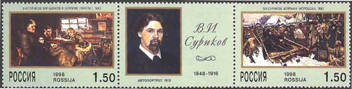
418 | K1 | 419
№ Номинал Описание Цена (чист) (гаш)
418 1.5 р Фрагмент картины «Меншиков в Березове» (1883) - -
419 1.5 р «Боярыня Морозова» (1887) - -
Малый лист. Бумага - мелованная; печать – офсет + лакирование; перфорация – гре-
бенчатая 12. Количество марок на листе: 10 (2х5 марок + 5 купонов). Тираж малого
листа – 0,06.

1998. Январь, 24. 150 лет со дня рождения В.М.Васнецова (1848-1926). Сцепка.
Художественное оформление: М.Слонов. Бумага - мелованная; печать - офсет + лаки-
рование; перфорация - гребенчатая 12. На листе 10 марок и 5 купонов - 5 сцепок.
Марки и купоны – многоцветные. Тиражи: 0,3; 0,3.
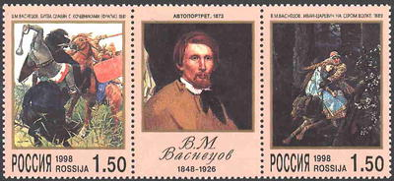
420 | K1 | 421
№ Номинал Описание Цена (чист) (гаш)
420 1.5 р Фрагмент картины «Битва славян с кочевниками» (1881). - -
421 1.5 р «Иван-Царевич на Сером волке» (1889) - -

1998. Январь, 27. XVIII зимние Олимпийские игры (Япония, Нагано, 7-22.02).
Художник: Б.Илюхин. Бумага - мелованная; печать - офсет; перфорация – гребенча-
тая 12½. Количество марок на листах: 36 (6х6 марок). Марки многоцветные. Тиражи:
0,3; 0,3; 0,3.
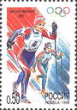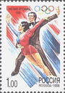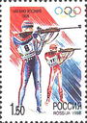
422 423 424
№ Номинал Описание Цена (чист) (гаш)
422 0.5 р Лыжные гонки - -
423 1 р Фигурное катание - -
424 1.5 р Биатлон - -
Малый лист. Бумага - мелованная; печать - офсет; перфорация - гребенчатая 12½ x 12. Количество марок на листе: 6 (3х2 марок). Тираж малого листа – 60 тыс.
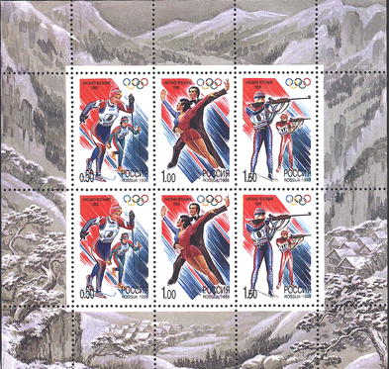
422 | 423 | 424
422 | 422 | 422

1998. Февраль, 25. Фауна. Аквариумные рыбы.
Консультант: заведующий отделом ихтиологии Московского зоопарка А.Кочетов. Художник: И.Козлов. Бумага - мелованная; печать - офсет; перфорация – гребенча-
тая 12½ x 12. Количество марок на листах: 36 (6х6 марок). Многоцветные. Тиражи:
0,25; 0,25; 0,25; 0,25; 0,25.
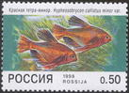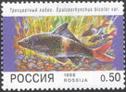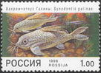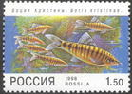
425 426 427 428
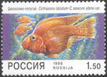
429
№ Номинал Описание Цена (чист) (гаш)
425 50 к Красная тетра-минор (Hyphessorbrycon callistus minor var.) - -
426 50 к Трехцветный лабео (Epalzeorhynchus bicolor var.) - -
427 1.0 р Бахромчатоус Галины (Synodontis galinae) - -
428 1.5 р Боция Кристины (Botia kristinae) - -
429 1.5 р Цихлазома-попугай (Cichlasoma labiatum x C.severum abino var.) - -
Малый лист. Бумага - мелованная; печать - офсет; перфорация - гребенчатая 12½ x 12. Количество марок на листе: 6 (2х3 марок). Тираж малого листа – 50 тыс.
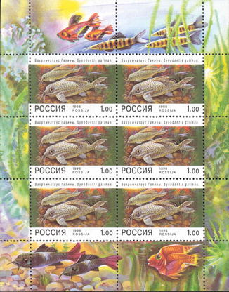

1998. Март, 17. 100 лет Государственному Русскому музею.
Художественное оформление: А.Жаров. Количество марок на листах: 16 (4х4 марок).
Бумага - мелованная; печать - офсет + лакирование; перфорация - гребенчатая 12.
Марки многоцветные. Тиражи: 0,25; 0,25; 0,25; 0,25.
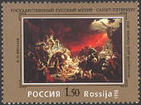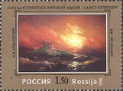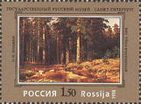
430 431 432
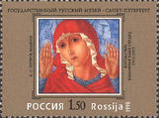
433
№ Номинал Описание Цена (чист) (гаш)
430 1.50 р К.П. Брюллов «Последний день Помпеи» (1883) - -
431 1.50 р И.К. Айвазовский «Девятый вал» (1850) - -
432 1.50 р И.И. Шишкин «Корабельная роща» (1898) - -
433 1.50 р К.С. Петров-Водкин «Богоматерь Умиление злых сердец» (1914-1915) - -

Почтовый блок Бумага - мелованная; печать - офсет + лакирование; перфорация - рамочная 12½ x 12; размер блока 90×70 мм; многоцветная. Тираж блока – 200 тыс.
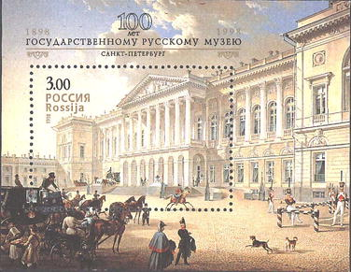
434
№ Номинал Описание Цена (чист) (гаш)
434 3.00 р На марке с переходом на поля блока – картина К.П. Беггрова - -
«Михайловский дворец» (1832)
Малый лист. Бумага - мелованная; печать - офсет + лакирование; перфорация – гре-
бенчатая 12. На листе 8 марок и 1 купон. Тираж малого листа – 70 тыс.
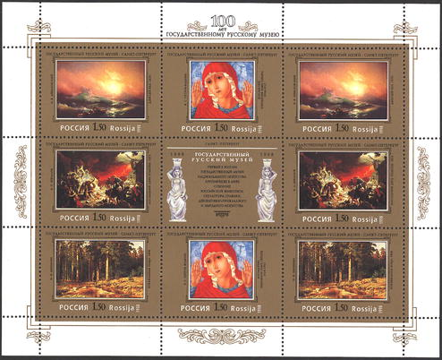
431 | 433 | 431
430 | K1 | 430
432 | 433 | 432

1998. Апрель, 15. Всемирная выставка "ЭКСПО'98" в Лиссабоне (Португалия, 22.05-30.09). Почтовый блок.
Художник: Л.Зайцев. Бумага - мелованная; печать - офсет; перфорация – рамочная
12½ x 12. Размер блока 9,0×7,0 см. Блок многоцветный. Тираж блока: 200 тыс.
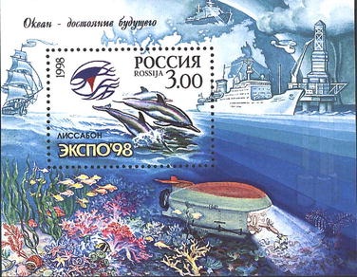
435
№ Номинал Описание Цена (чист) (гаш)
435 3.00 р «ЭКСПО – 98». Лиссабон. - -

1998. Апрель, 24. 100 лет Московскому Художественному академическому
театру. Художник: Б.Илюхин. Марка с купоном На листе 18 марок и 18 купонов –
18 сцепок. Бумага - мелованная; печать - офсет; перфорация - гребенчатая 12 x 12½.
Тираж: 0,25.
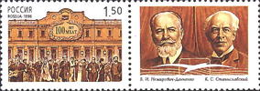
436 | K1
№ Номинал Описание Цена (чист) (гаш)
436 1.50 р На марке – здание МХАТа. На купоне – портреты создателей - -
театра: В.И. Немировича-Данченко и К.С. Станиславского.
(палевая, коричневая, черная)

1998. Май, 5. Народные фестивали (праздники). Проводы русской зимы.
Выпуск по программе "Европа". Художник: Г.Линде. Количество марок на листе:
36 (6х6 марок). Марка многоцветная. Бумага - мелованная; печать - офсет; перфора-
ция - гребенчатая 12½ x 12. Тираж: 0,25.
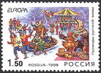
437
№ Номинал Описание Цена (чист) (гаш)
437 1.50 р Картина народного праздника «Проводы русской Зимы» (Масленица) - -

1998. Май, 28. К 200-летию со дня рождения А.С.Пушкина. Рисунки поэта.
Художественное оформление: Ю.Арцименев. Гравёры: А.Ткаченко (438-439, 441),
М.Сильянова (440), О.Клочкова (442). Бумага - мелованная; печать - офсет + метал-
лография; перфорация - гребенчатая 12 x 12½. Количество марок на листах: 36 (6х6
марок). Тиражи: 0,25; 0,25; 0,25; 0,25; 0,25.
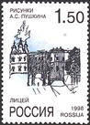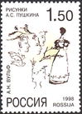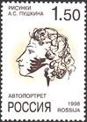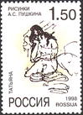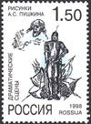
438 439 440 441 442
№ Номинал Описание Цена (чист) (гаш)
438 1.50 р «Лицей». Рисунок в черновой рукописи VIII главы романа романа - -
«Евгений Онегин» (1829-1830) (голубая, черная)
439 1.50 р Алексей Николаевич Вульф (1804-1881). Рисунок в черновой руко- - -
писи (1830) (палевая, коричневая, черная)
440 1.50 р «Автопортрет» (1829) (палевая, темно-коричневая, черная) - -
441 1.50 р «Татьяна» (героиня романа «Евгений Онегин»). Рисунок в черновой - -
рукописи III главы романа. (палевая, темно-коричневая, черная)
442 1.50 р «Драматические сцены» («Рыцарь») – обложка рукописи 1830 года - -
(голубая, черная)
Малый лист. Бумага - мелованная; печать – офсет + металлография; перфорация –
гребенчатая 12 x 12½. Количество марок на листе: 10 (5х2 марок). Тираж: 60 тыс.
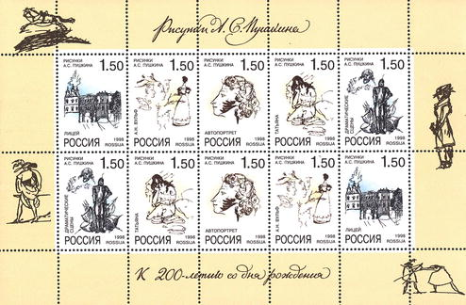
438 | 439 | 440 | 441 | 442
442 | 441 | 440 | 439 | 438

1998. Май, 28. 350 лет Ульяновску.
Художник: А.Плетнев. Бумага - мелованная; печать - офсет; перфорация – гребенча-
тая 12½ x 12. Количество марок на листе: 50 (10х5 марок). Марка многоцветная.
Тираж: 0,25.
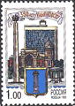
443
№ Номинал Описание Цена (чист) (гаш)
443 1.00 р Архитектурные достопримечательности Ульяновска - -

1998. Июнь, 10. 300 лет Таганрогу.
Художник: А.Плетнев. Бумага - мелованная; печать - офсет; перфорация – гребенча-
тая 12½ x 12. Количество марок на листе: 50 (10х5 марок). Марка многоцветная.
Тираж: 0,25.
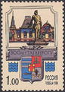
444
№ Номинал Описание Цена (чист) (гаш)
444 1.00 р Композиция наиболее интересных сооружений г.Таганрога - -

1998. Июнь, 25. Всемирные юношеские игры в Москве. Почтовый блок.
Художник: А.Симоненков. Бумага - мелованная; печать - офсет; перфорация – рамоч-
ная 11½. Размер блока 9,0×7,0 см. Блок многоцветный. Тираж: 0,2.
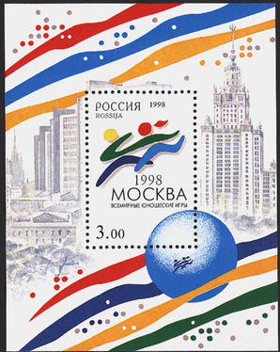
445
№ Номинал Описание Цена (чист) (гаш)
445 3.00 р На марке блока – эмблема Всемирных юношеских игр. - -
На полях блока – архитектура Москвы.

1998. Июнь, 30. История Российского государства. Император Николай II
(1868-1918). (Продолжение серии)
Художник: Л.Зайцев. Бумага - мелованная; печать - офсет; перфорация – гребенча-
тая 11½. Количество марок на листе: 30 (3х5 сцепок из 2х1 марок). Марка с купоном.
Марка и купон – многоцветные. Тираж: 0,45.
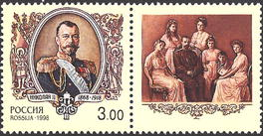
446 | K1
№ Номинал Описание Цена (чист) (гаш)
446 3.00 р На марке – портрет императора Николая II, на купоне – - -
семья императора Николая II.

1998. Июль, 10. Флора. Лесные ягоды.
Художник: О.Зобнина. Бумага - мелованная; печать - офсет; перфорация – гребен-чатая 12½ x 12. Количество марок на листах: 50 (10х5 марок). Тиражи: 0,3; 0,3; 0,3;
0,3; 0,3.
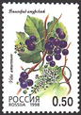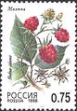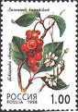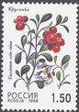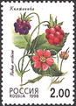
447 448 449 450 451
№ Номинал Описание Цена (чист) (гаш)
447 50 к Виноград амурский или уссурийский (Vitis amurensis) - -
448 75 к Малина обыкновенная (Rubus idaeus) - -
449 1.00 р Лимонник китайский (Schisandra chiensis) - -
450 1.50 р Брусника (Vaccinium vitis-idaea) - -
451 2.00 р Княженика или поляника (Rubus arcticus) - -

1998. Июль, 15. 275 лет Екатеринбургу.
Художник: А.Плетнев. Бумага - мелованная; печать - офсет; перфорация – гребенча-
тая 12½ x 12. Количество марок на листе: 50 (10х5 марок). Тираж: 0,25.
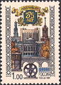
452
№ Номинал Описание Цена (чист) (гаш)
452 1.00 р Архитектурные сооружения Екатеринбурга - -

1998. Август, 10. Разведчики. Герои Российской Федерации.
Художник: Б.Илюхин. Бумага - мелованная; печать - офсет; перфорация – гребенча-
тая 12½ x 12. Количество марок на листах: 36 (6х6 марок). Тиражи: 0,25; 0,25; 0,25;
0,25; 0,25.
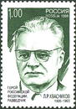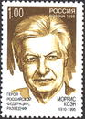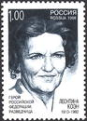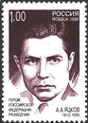
453 454 455 456
№ Номинал Описание Цена (чист) (гаш)
453 1.00 р Портрет Леонида Романовича Квасникова (1905-1993) - -
(черная, серо-зеленая)
454 1.00 р Портрет Морриса Козна (1910-1995) (черная, желто-коричневая) - -
455 1.00 р Портрет Леонтины Коэн (1913-1992) (черная, серо-синяя) - -
456 1.00 р Портрет Анатолия Антоновича Яцкова (1913-1993) (черная, серо- - -
фиолетовая)

1998. Август, 20. История Российского государства. Ордена России. Сцепка.
(Продолжение серии). Художник: Л.Зайцев. Консультант: научный сотрудник отдела
нумизматики Государственного Исторического музея В.Дуров. Бумага - мелованная;
печать - офсет + лакирование; перфорация - гребенчатая 12 x 12½. Марки многоцвет-
ные. На листе 36 марок (9 сцепок). Тиражи: 0,25; 0,25; 0,25; 0,25.
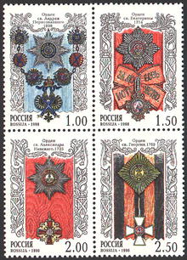
457 | 458
459 | 460
№ Номинал Описание Цена (чист) (гаш)
457 1.00 р Орден Святого Андрея Первозванного (1698) - -
458 1.50 р Орден Святой Екатерины (1714) - -
459 2.00 р Орден Святого Александра Невского (1725) - -
460 2.50 р Орден Святого Георгия (1769) - -
Малый лист. Бумага - мелованная; печать - офсет + лакирование; перфорация – гре-
бенчатая 12 x 12½. На листе 4 марки и 1 купон. Тираж малого листа – 50 тыс.
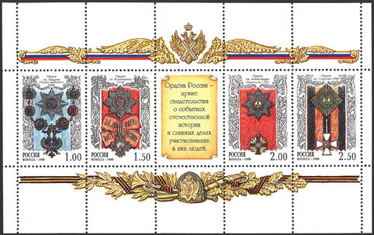
457 | 458 | K1 | 459 | 460

1998. Сентябрь, 15. Россия. Регионы. (Продолжение серии).
Художник: А.Керносов. Бумага - мелованная; печать - офсет; перфорация – гребен-
чатая 12½ x 12. Количество марок на листах: 36 (6х6 марок). Марки многоцветные.
Тиражи: 0,25; 0,25; 0,25; 0,25; 0,25.
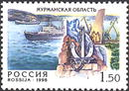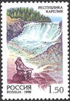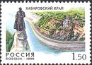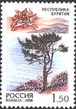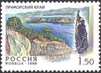
461 462 463 464 465
№ Номинал Описание Цена (чист) (гаш)
461 1.50 р Мурманская область - -
462 1.50 р Республика Карелия - -
463 1.50 р Хабаровский край - -
464 1.50 р Республика Бурятия - -
465 1.50 р Приморский край - -

1998. Октябрь, 9. Всемирный день почтовой марки.
Художник: Г.Раков. Бумага - мелованная; печать - офсет; перфорация – гребенчатая
12 x 12½. Количество марок на листе: 36 (6х6 марок). Марка многоцветная. Тираж:
0,3.
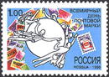
466
№ Номинал Описание Цена (чист) (гаш)
466 1.00 р Контурный рисунок монумента, посвященного Всемирному - -
почтовому союзу

1998. Октябрь, 15. 50 лет Всеобщей декларации прав человека.
Художник: М.Пекарская. Марка с купоном. Бумага - мелованная; печать - офсет; пер-
форация - гребенчатая 12 x 12½. На листе 20 марок и 20 купонов - 20 сцепок. Марка
многоцветная. Тираж: 0,25.
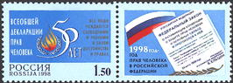
467 | K1
№ Номинал Описание Цена (чист) (гаш)
467 1.50 р На марке – юбилейная эмблема Организации Объединенных Наций, - -
посвященная 50-летию Всеобщей декларации прав человека.

1998. Октябрь, 29. 10-летие банка МЕНАТЕП. Марка с купоном.
Художники: В.Бельтюков, Е.Бельтюкова. Бумага - мелованная; печать - офсет; пер-
форация - гребенчатая 12 x 12½. На листе 18 марок и 18 купонов - 18 сцепок. Марка
многоцветная. Тираж: 0,3.
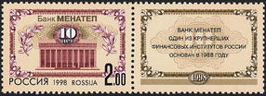
468 | K1
№ Номинал Описание Цена (чист) (гаш)
468 2.00 р На марке – главное здание банка МЕНАТЕП в Москве - -
Малый лист. Бумага - мелованная; печать - офсет; перфорация - гребенчатая 12x12½.
На листе 4 марки 4 купона - 4 сцепки. Тираж малого листа – 35 тыс.
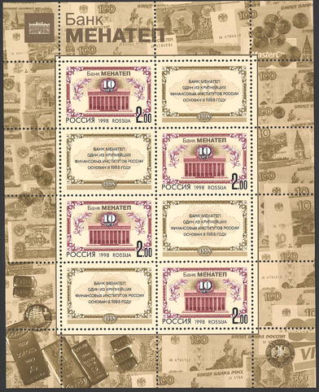
468 | K2
K2 | 468
468 | K2
K2 | 468

1998. Ноябрь, 12. Достижения ХХ века.
Художник: Ю.Арцименев. Консультант: академик Российской академии космонавтики им. К.Э.Циолковского Б.Кантемиров. Бумага - мелованная; печать - офсет; перфорация
- гребенчатая 12. Количество марок на листах: 25 (5х5 марок). Марки многоцветные.
Тиражи: 0,25; 0,25; 0,25; 0,25; 0,25; 0,25.
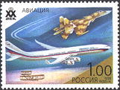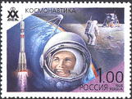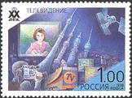
469 470 471
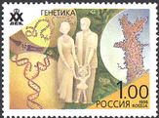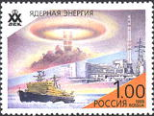
472 473 474
№ Номинал Описание Цена (чист) (гаш)
469 1.00 р Авиация - -
470 1.00 р Космонавтика - -
471 1.00 р Телевидение - -
472 1.00 р Генетика - -
473 1.00 р Ядерная энергия - -
474 1.00 р Компьютеры - -

1998. Ноябрь, 20. 100-лет со дня рождения М.И.Кошкина (1898-1940), конст-
руктора танков. Художник: Л.Зайцев. Бумага - мелованная; печать - офсет; пер-
форация - гребенчатая 12½ x 12. Количество марок на листе: 36 (6х6 марок). Марка
многоцветная. Тираж: 0,25.
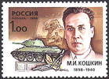
475
№ Номинал Описание Цена (чист) (гаш)
475 1.00 р Портрет Михаила Ильича Кошкина (1898-1940), советского - -
конструктора танков.

1998. Декабрь, 1. С Новым годом!
Художник: М.Ларюшина. Бумага - мелованная; печать - офсет; перфорация – гребен-
чатая 11½. Количество марок на листе: 36 (6х6 марок). Марка многоцветная. Тираж:
0,25.
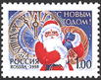
476
№ Номинал Описание Цена (чист) (гаш)
476 1.00 р Дед Мороз на фоне курантов Спасской башни Московского Кремля. - -
Малый лист. Бумага - мелованная; печать - офсет; перфорация - гребенчатая 11½.
Количество марок на листе: 9 (3х3 марок). Тираж малого листа – 55 тыс.
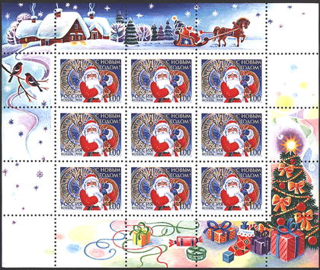

=====
Конец

